BAB II
KAJIAN PUSTAKA DAN KERANGKA PEMIKIRAN
  - Kajian Pustaka
    - Review Penelitian Sejenis
Dalam melakukan sebuah penelitian, penting untuk peneliti melihat kajian tentang penelitian terdahulu yang sejenis dengan apa yang sedang di teliti oleh peneliti. Hal tersebut berguna sebagai referensi dengan penelitian yang peneliti lakukan saat ini. Peneliti dalam pembahasan ini telah me-review hasil penelitian yang relevan dan berkaitan dengan konteks yang diteliti.
Penelitian berjudul “Personal Branding AIINESS Sebagai Blogger Mode Gaya Punk Indonesia” tahun 2017 karya Gauzan Dwiputra dari Program Studi Hubungan Masyarakat (S1), Fakultas Ilmu Komunikasi Universitas Padjadjaran memaparkan mengenai personal branding seorang blogger mode gaya punk Indonesia melalui sebuah blog. Penelitian tersebut dilakukan menggunakan metode penelitian deskriptif dengan data kualitatif. Metode pengumpulan data yang dipakai adalah dengan wawancara mendalam, studi pustaka, dan observasi.
Gauzan Dwiputra memaparkan bagaimana AIINESS membentuk personal branding dirinya melalui sebuah blog dengan menggunakan dua standar yaitu standar teknis dan standar praktis. Standar teknis digunakan dalam mengelola media sosial blognya dengan melalui tiga tahap yaitu, planning, preparing, dan publishing. Sedangkan standar praktis yaitu maksimalisasi sosial media untuk berinteraksi dengan audiensnya. Gaya yang dimiliki AIINESS dalam personal brandingnya dapat dikategorikan ke dalam dua bagian dalam kepribadian dan penampilan. Dalam penelitian ini Gauzan memaparkan bahwa menjadi seorang blogger harus memiliki ciri khas sendiri dan konsistensi akan konten blog.
Kedua, penelitian berjudul “Analisis Proses Pembentukan Personal Brand Melalui Social Media” tahun 2012 merupakan penelitian atau tesis milik Dicky Septriadi, mahasiswa S2 Ilmu Komunikasi FISIP Universitas Indonesia dengan kekhususan Manajemen Komunikasi. Dicky memaparkan mengenai proses pembentukan personal branding melalui media sosial serta mengetahui pola interaksi yang terbangun di dalamnya.
Metode yang digunakan adalah metode deskriptif kualitatif dengan menggunakan teori Authentic Personal Branding dari Rampersad. Melalui hasil penelitian ini diketahui bahwa setiap pelaku personal branding harus hadir sebagai pribadi diri sendiri. Integrasi media sosial dengan media lainnya merupakan suatu hal yang harus dilakukan dalam melakukan personal branding, karena keberadaan media lainnya merupakan suatu kebutuhan atau jemabatan pendukung dalam proses kegiatan personal branding.
Untuk membedakan penelitian sejenis dengan penelitian yang dilakukan oleh peneliti, akan dijelaskan oleh tabel review penelitian sejenis berikut ini.

Tabel 1.1 Review Penelitian Sejenis
Aspek/  Judul | Personal Branding AIINESS Sebagai Blogger Mode Gaya Punk Indonesia | Analisis Proses Pembentukan Personal Brand Melalui Social Media
Nama Peneliti | Gauzan Dwiputra  (S1 Fikom (Humas) Universitas Padjadjaran) | Dicky Septriadi  (S2 Fisip (Manajemen Komunikasi) Universitas Indonesia)
Tahun | 2017 | 2012
Teori | Model Dimensi Personal Branding  Chip Bell | Authentic Personal Branding  Rampersad
Metode | Deskriptif kualitatif | Deskriptif kualitatif
Hasil | Personal branding melalui blog akan berhasil dan bertahan jika blogger memiliki standar kemampuan diri, kompetensi dan gaya tersendiri dalam mengelola blog. Konsistensi dan ciri khas yang akan menjadi pembeda antara blogger satu dan yang lainnya. | Setiap pelaku personal branding harus hadir sebagai pribadi diri sendiri. Integrasi media sosial dengan media lainnya merupakan suatu hal yang harus dilakukan dalam melakukan personal branding, karena keberadaan media lainnya merupakan suatu kebutuhan pendukung.
Pembeda | Perbedaan penelitian ini dengan milik peneliti adalah peneliti lebih berfokus pada bagaimana suatu personal branding bisa dibentuk, dibangun, dan dipertahankan melalui jurnal online (blog) sebagai sebuah media baru yang menjadi perantara terjadinya komunikasi.  Objek, subjek serta metode yang dipakai oleh peneliti juga berbeda dengan penelitian milik Gauzan. Peneliti memakai teori eight laws of personal branding dari Peter Montoya dan menggunakan studi etnografi virtual. | Perbedaan penelitian ini dengan milik peneliti adalah peneliti lebih berfokus pada bagaimana suatu personal branding bisa dibentuk, dibangun, dan dipertahankan melalui jurnal online (blog) sebagai sebuah media baru yang menjadi perantara terjadinya komunikasi.  Objek, subjek serta metode yang dipakai oleh peneliti juga berbeda dengan penelitian milik Dicky. Peneliti memakai teori eight laws of personal branding dari Peter Montoya dan menggunakan studi etnografi virtual.

    - Kerangka Konseptual
      - Public Relations/Humas
Dalam dunia komunikasi, kegiatan humas atau public relations sangat penting keberadaannya baik bagi perusahaan maupun bagi individual. Tidak hanya untuk membangun sebuah relasi yang baik namun juga kegiatan humas bisa menumbuhkan sebuah nama baik di mata masyarakat bagi perusahaan maupun bagi individual.
Definisi mengenai Public Relations atau Humas banyak dikemukakan oleh para ahli, salah satunya menurut Rex F. Harlow sebagaimana dikutip oleh Liliweri dalam buku Komunikasi: Serba Ada Serba Makna, definisi humas atau public relations adalah sebagai berikut:
Hubungan masyarakat adalah fungsi manajemen yang khas yang mendukung dan memelihara jalur bersama bagi komunikasi, pengertian, penerimaan dan kerja sama antara organisasi dan khalayaknya; melibatkan manajemen dalam perusahaan atau persoalan; membantu manajemen memperoleh penerangan mengenai dan tanggapan terhadap opini publik; menetapkan dan menegaskan tanggung jawab manajemen dalam melayani kepentingan umum; menopang manajemen dalam mengikuti dan memanfaatkan perubahan secara efektif dalam penerapannya sebagai sistem peringatan secara dini guna membantu mengantisipasi kecenderungan; dan menggunakan penelitian serta teknik-teknik komunikasi yang sehat dan etis sebagai kegiatan utama. (Liliweri, 2011, h.654)

Sedangkan Frank Jefkins dalam bukunya yang berjudul Public Relations, mengemukakan definisi Public Relations. “PR adalah semua bentuk komunikasi yang terencana, baik itu ke dalam maupun ke luar, antara suatu organisasi dengan semua khalayak dalam rangka mencapai tujuan-tujuan spesifik yang berlandaskan pada saling pengertian.” (Jefkins, 2004, h.10)

Secara teoretis, Public Relations adalah salah satu bidang dari ilmu komunikasi yang bersifat praktis (berhubungan langsung dengan praktik empiris). Jadi, penerapan ilmu komunikasi dalam suatu organisasi baik organisasi pemerintah maupun non-pemerintah. Secara praktis, Public Relations adalah bagian integral dari suatu organisasi, yang tugas dan fungsinya tidak berdiri sendiri melainkan dalam konteks organisasi.
Tujuan utama dari Public Relations adalah penyelenggaraan komunikasi timbal balik antara suatu organisasi dan publik yang berpengaruh atas tujuan organisasi. Tujuan—untuk menciptakan saling pengertian (mutual understanding) dan dukungan bagi tercapainya tujuan, kebijakan, dan tindakan organisasi.

Unsur Utama Public Relations/Humas
Kegiatan humas atau public relations memiliki beberapa unsur uutama yang dapat menunjang jalannya sebuah kegiatan humas atau public relations. Mengutip dari buku Komunikasi: Serba Ada Serba Makna karya Liliweri, unsur-unsur utama dari public relations, yaitu: Counseling, Riset, Hubungan Media, Publisitas, Relasi Kerja, Hubungan Masyarakat, Public Affairs, Government Affairs, Issues Management, Financial Relations, Industry Relations, Development/Fund Raising, Minority Relations/Multicultural Affairs, Special Events and Public Participations, dan Marketing Communications. (Liliweri, 2011, h.655)
Berikut ini penjelasan mengenai unsur-unsur utama public relations yang telah disebutkan di atas:
- Counseling, jasa untuk melakukan konseling kepada para manajemen organisasi, misalnya tentang kebijakan, hubungan, dan komunikasi yang isinya adalah PR harus berbuat apa.
- Riset, menentukan sikap dan perilaku publik dan menentukan sebab baginya untuk merencanakan, menerapkan, dan mengukur aktivitas untuk memengaruhi atau mengubah perilaku dan sikap tersebut.
- Hubungan media, berperan sebagai penghubung antara organisasi dengan media komunikasi yang berfungsi untuk melakukan publisitas demi orang agar orang berminat pada organisasi.
- Publisitas, penyebarluasan informasi secara terencana melalui media yang terpilih tanpa dipungut bayar dari masyarakat.
- Relasi kerja, bertanggung jawab dalam kepedulian atas proses informasi dan motivasi terhadap para anggota organisasi terutama kepada mereka yang pensiun dan keluarganya.
- Hubungan masyarakat, proses komunikasi berkelanjutan, melalui proses perencanaan dan keikutsertaan aktif masyarakat untuk memelihara dan meningkatkan lingkungannya, terutama manfaat kedua-duanya dalam suatu organisasi dan masyarakat.
- Public affairs, pengembangan keterlibatan semua manajemen dalam menerapkan kebijakan publik yang efektif, dan membantu organisasi agar dapat menyesuaikan diri sesuai dengan harapan publik.
- Government affairs, yang menghubungkan legislatif dengan agensi regulatif sebagai agen untuk mengelolanya atas nama suatu organisasi.
- Issues management, mengidentifikasi dan mengalamatkan isu dari kepedulian publik yang mendorong kepedulian organisasi.
- Financial relations, menciptakan dan mengelola kepercayaan investor untuk membangun relasi yang positif dengan komunitas finansial seperti perbankan, juga kadang-kadang dikenal sebgai investor relations atau shareholder relations.
- Industry relations, berhubungan dengan perusahaan lain dalam industri atas kerja sama perdagangan.
- Development/fund raising, mengembangkan kebutuhan untuk memperoleh dan mengumpulakan anggota organisasi, teman-teman, pendukung, dan pihak lain yang dapat secara sukarela memberikan dukungan terhadap organisasi.
- Minority relations/multicultural affairs, berhubungan dengan individu dan kelompok kecil.
- Special events and public participations, mendorong suatu minat melalui personal, produk, atau organisasi untuk memfokuskan diri pada suatu acara happening atau aktivitas yang dirancang agar organis dapat berinteraksi dengan publik.
- Marketing communications, kombinasi aktivitas yang dirancang sedemikian rupa untuk menjual produk, layanan, dan gagasan termasuk periklanan, publisitas materiil, promosi, pengemasan, dan display, mempertunjukan merek dagang dan menciptakan special events.

Peranan Public Relations/Humas
Humas atau public relations memiliki beberapa peranan dalam sebuah kegiatan komunikasi. Menurut Dozier & Broom, dikutip oleh Liliweri dalam buku Komunikasi: Serba Ada Serba Makna, peranan PR dalam suatu organisasi terdiri dari empat kategori, yaitu: Expert Prescriber, Communication Facilitator, Problem Solving Process Facilitator, dan Communictaion Technician. (Liliweri, 2011, h.658)
Berikut ini adalah penjelasan mengenai peranan public relations yang telah disebutkan di atas.
- Expert prescriber, seorang public relations berperan berdasarkan pengalaman, kemampuan, keterampilan dalam memecahkan persoalan.
- Communication faciliator, seorang public relations berperan untuk mendengar, menjelaskan kembali keinginan, kebijakan, dan harapan sebuah organisasi.
- Problem solving process facilitator, seorang public relations memfasilitasi kegiatan dalam proses pemecahan masalah.
- Communication technician, seorang public relations menyediakan pelayanan teknis komunikasi.

Fungsi Public Relations/Humas
Kegiatan humas dan public relations tentu memiliki fungsi-fungsi penting dalam sebuah komunikasi yang dilakukan oleh perusahaan maupun individual. Dikutip dari buku Komunikasi: Serba Ada Serba Makna karangan Liliweri, menurut Cutlip & Centre & Canfield fungsi Public Relations/Humas adalah sebagai berikut:
- Menunjang aktivitas utama manajemen dalam mencapai tujuan bersama (fungsi melihat pada manajemen lembaga/organisasi)
- Membina hubungan yang harmonis antara badan/organisasi dengan publiknya yang merupakan khalayak sasaran.
- Mengidentifikasi segala sesuatu yang berkaitan dengan opini, persepsi dan tanggapan masyarakat terhadap badna atau organisasi yang diwakilinya.
- Melayani keinginan publiknya dan memberikan sumbang saran kepada pimpinan manajemen dari tujuan dan manfaat bersama.
- Menciptakan komunikasi dua arah timbal balik dan mengatur arus informasi, publikasi serta pesan dari badan atau organisasi ke publiknya atau sebaliknya, demi tercapainya citra positif bagi kedua belah pihak. (Liliweri, 2011, h.659)

      - Personal Branding
Istilah personal branding bermula dari brand atau merek. Brand adalah suatu nama, istilah, simbol, tanda, desain, atau kombinasi dari semuanya yang digunakan untuk mengidentifikasi produk dan membedakan produk perusahaan dengan produk pesaing. Personal branding adalah siapa diri anda, apa yang anda lakukan, dan apa yang membuat diri anda berbeda atau bagaimana anda menciptakan nilai tertentu pada lingkungan anda. (Montoya, 2005)
Menurut Rampersad, branding merupakan hal memengaruhi orang lain dengna menciptakan brand identity yang mengasosiasikan persepsi dan perasaan yang terkait dengan identitas tersebut. Sedangkan personal branding berfokus pada otentisitas di mana harus merepresentasikan karakter dan dibangun atas dasar cita-cita, tujuan, nilai, keunikan, hasrat, spesialisasi dan hal-hal yang dicintai. (Rampersad, 2009)
Sedangkan dalam buku Be Your Own Brand karya McNally & Speak, McNally & Speak menyatakan:
Personal branding didasarkan atas nilai-nilai kehidupan anda dan memiliki relevansi tinggi terhadap siapa sesungguhnya diri anda. Personal branding merupakan merek pribadi anda di benak semua orang yang anda kenal. Personal branding akan membuat semua orang memandang anda secara berbeda dan unik. Orang mungkin akan lupa dengan wajah anda, namun merek pribadi anda akan selalu diingat orang lain. (McNally & Speak, 2002, h.13)
McNally dan Karl D. Speak (2011) menyatakan bahwa sebenarnya sedari awal setiap manusia memiliki personal brand mereka sendiri. Personal brand yang kita miliki adalah sebuah persepsi yang orang lain miliki dan hal tersebut berpengaruh pada bagaimana orang lain berkomunikasi dengan kita. Tinggal bagaimana cara kita membuat personal brand kita kuat dimata orang lain.
Pembentukan suatu personal branding adalah layaknya seperti cara kerja merek bisnis. Dengan perlakuan yang sama itu maka perlu dipahami bagaimana cara kerja dari suatu merek bisnis berjalan. Prinsip dan ide-ide yang dikembangkan dan disesuaikan untuk membangun sebuah personal branding.
Ada tiga kunci penting untuk memperkuat personal branding menurut McNally & Speak (2011), yaitu:
- Distinctive (Kekhasan): Ciri khas menjadi poin penting karena kekhasan menunjukan sesuatu yang membuat personal brand kita berbeda dengan yang lain. Personal brand tidak hanya berbeda, tetapi merupakan cerminan dari ide-ide dan nilai-nilai dalam diri seseorang yang membentuk kekhasan.
- Relevant (Relevan): Apa yang kita tunjukan sebagai personal brand kita, harus dianggap penting atau dibutuhkan oleh orang lain.
- Consistent (Konsisten): Penting untuk kita bersikap konsisten atas apa yang ingin kita tunjukan kepada orang lain, personal brand yang dirancang secara terus-menerus sehingga audiens dapat mengidentifikasi personal brand dengan mudah dan jelas.
Mengenai konsistensi, McNally & Speak dalam bukunya Be Your Own Brand mengemukakan bahwa, “Konsisten merupakan persyaratan utama dari personal branding yang kuat. Hal-hal yang tidak konsisten akan melemahkan personal branding anda, di mana pada akhirnya akan menghilangkan kepercayaan serta ingatan orang lain terhadap diri anda.” (McNally & Speak, 2002, h.13)
Ketika tindakan-tindakan seseorang bersifat khas, relevan, dan konsisten, maka masyarakat akan mulai memandang personal brand. Seseorang yang menciptakan dan memelihara hubungan yang bersifat emosional tersebut dengan memperlihatkan sikap yang khas, relevan, dan konsisten.
Tiga Dimensi Pembentuk Personal Branding
Menurut McNally & Speak (2011) dalam bukunya Be Your Own Brand, sebuah personal brand dipandang melalui tiga dimensi berbeda menurut Model Dimensi Personal Branding Chip Bell, yaitu:
- Roles (Kompetensi atau Kemampuan Individu)
Untuk membangun reputasi atau personal branding, kita harus memiliki suatu kemampuan khusus atau kompetensi dalam satu bidang tertentu yang dikuasai. Seseorang dapat membentuk sebuah personal branding melalui sebuah polesan dan metode komunikasi yang disusun dengan baik. Personal Brand adalah sebuah gambaran mengenai apa yang masyarakat pikirkan tentang seseorang. Hal tersebut mencerminkan nilai-nilai, kepribadian, keahlian dan kualitas yang membuat seseorang berbeda dengan yang lainnya.
- Standar
Standar personal branding anda sangat mempengaruhi cara orang lain memandang diri anda. Standar akan menetapkan dan memberikan makna terhadap kekuatan personal branding. Namun, bagaimana pun prediksi orang lain terhadap diri seseorang, kita harus tetap konsisten pada standar kita karena standar yang kita miliki memengaruhi bagaimana orang lain memandang kita.
Terkadang kita menetapkan standar yang terlalu tinggi dan terlanjur mengatakan pada orang lain bahwa kita mampu melakukan suatu hal dengan cepat dan dapat memperoleh hasil yang baik (agar kompetensi dan gaya personal branding kita kelihatan menarik di benak semua orang). Namun yang terjadi adalah sebaliknya, terkadang kita gagal untuk mencapai standar yang kita tetapkan sendiri.
- Style (Gaya)
Gaya merupakan kepribadian dari personal branding seseorang. Gaya merupakan bagian yang menjadikan diri seseorang unik di dalam benak orang lain. Gaya adalah cara seseorang berhubungan dengan orang lain. Seringkali kata-kata yang digunakan orang untuk menilai gaya seseorang mengandung suatu emosi yang kuat.

      - Online Personal Branding
Menurut Ryann Frischmann (2014), online personal brand merepresentasikan diri seseorang ketika berinteraksi dengan orang lain di dunia maya. Online personal brand yang seseorang miliki harus dapat menampilkan suatu karakter yang diinginkan serta membuat audiens ingin berinteraksi secara online dengan orang tersebut.
Berdasarkan Model Online Personal Branding Frischmann (2014), ada tiga elemen utama yakni skill set, aura, dan identity, yaitu:
- Skill Set
Elemen ini mempresentasikan nilai fungsional dan rasional, didefinisikan sebagai kombinasi antara keahlian dan keterampilan yang dimiliki dari bidang pendidikan, pekerjaan maupun berbagai pengalaman. Keahlian dan keterampilan ini yang dibutuhkan seseorang dalam menyelesaikan tugas-tugas tertentu.
- Aura
Elemen ini merepresentasikan nilai emosional yang memengaruhi presepsi public. Aura meliputi kepribadian, penampilan, gaya dan karisma yang ditampilkan melalui media sosial. Aura merupakan elemen intangible dari sebuah Online Personal Branding yang terkait dengan presepsi di publik setelah menilai konten media sosial. Menurut Frischmann, mengelola aura artinya sama dengan mengelola reputasi tanpa berinteraksi tatap muka.
- Identity
Identitas ialah bagaimana pelaku personal branding melakukan representasi diri dalam jaringan yang meliputi koneksi yang dibuat dan isi pesan yang di publikasikan ke dalam jaringan ini. Dalam pemenuhan elemen ini, pelaku personal branding perlu memiliki website sebagai platform identitas utama serta akun media sosial untuk berkomunikasi dan memperluas jaringan ialah hal yang wajib dipenuhi.
Selain ketiga elemen ini, ada elemen-elemen lain yang merupakan hasil persinggungan antara ketiga elemen utama yang juga turut memengaruhi pembentukkan Online Personal Brand, yaitu:

- Getting Found
Getting found merupakan perpotongan dari Identity dan Skill Set. Artinya, elemen ini terpenuhi apabila publik dapat menemukan Skill Set yang dimiliki pelaku Personal Branding dalam jaringan. Hal ini membutuhkan upaya-upaya yang terkoordinasi sehingga kemampuan yang dimiliki pelaku Personal Branding mampu mendapatkan ekspos yang maksimal dalam jangkauan target audiens.
- Brand Experience
Brand Experience merupakan kombinasi antara nilai rasional dan nilai emosional, yang merupakan keseluruhan pengalaman dan ingin diberikan ketika konsumen datang dan berhubungan dengan pelaku personal branding. Tujuan utama dari brand experience ialah untuk mengoptimalkan Online Personal Brand sehingga mampu menggambarkan keseluruhan diri pelaku personal branding secara akurat.
- First Impression
Elemen ini merupakan hasl dari perpotongan elemen Aura dan Identity yang artinya meliputi impresi pertama dari target audiens ketka mengunjungi saluran branding tanpa menganalisa Skill Set yang dimiliki. Secara teknis, first impression terbentuk dari hal-hal yang ditemukan target audiens di media sosial.

      - New Media
Internet dirujuk sebagai ruang maya atau informasi super cepat, yang memungkinkan transfer informasi secara elektronik. Ini merupakan jaringan global dari komputer-komputer yang saling terhubungkan di mana satu individu yang terhubung dengan sebuah jaringan dapat bercakap-cakap dengan komputer di mana pun dari ribuan komputer lain seandainya jaringan tersebut juga terhubungkan dengan berbagai jaringan.
Banyak penyebutan yang bisa disematkan untuk media siber (cyber media), dalam literatur akademis, contohnya media online, digital media, media virtual, e-media, network media, media baru (new media), dan media web. Penyebutan ini merujuk pada karakteristik maupun hal teknis seperti teknologi itu sendiri. Namun, intinya semua penyebutan bermuara pada satu hal yaitu, merujuk pada perangkat media perangkat keras (hardware) maupun perangkat lunak (software).
Dalam buku Teori dan Riset Media Siber karya Nasrullah, Josh Vivian mengungkapkan pendapatnya mengenai era media baru yaitu, “Keberadaan media baru seperti internet bisa melampaui pola penyebaran pesan media tradisional; sifat internet yang bisa berinteraksi mengaburkan batas geografis, kapasitas interaksi, dan yang terpenting bisa dilakukan secara real time.” (Nasrullah, 2014, h.13)
Pada era media baru, khalayak tidak lagi sekadar ditempatkan sebagai objek yang menjadi sasaran dari pesan. Pada era media baru, khalayak bisa menjadi lebih interaktif dalam berkomunikasi menerima pesan.

Media Sosial
Media sosial merupakan sebuah web berbasis pelayanan yang memungkinkan penggunanya untuk membuat profil, melihat daftar pengguna, serta mengundang atau menerima teman untuk bergabung dalam situs tersebut.
Dalam buku Ardianto yang berjudul Handbook of Public Relations, Antony Mayfield mendefiniskan media sosial sebagai berikut, “Media sosial adalah mengenai menjadi manusia biasa.” (Ardianto, 2013, h.166)
Sedangkan menurut Meike dan Young, sebagaimana dikutip oleh Nasrullah dalam buku Media Sosial, dikatakan bahwa, “Kata media sosial sebagai konvergensi antara komunikasi personal dalam arti saling berbagi di antara individu (to-be-shared one-to-one) dan media publik untuk berbagi kepada siapa saja tanpa ada kekhususan individu.” (Nasrullah, 2015, h.11)
Jadi, media sosial adalah sebuah media online dimana para penggunanya bisa dengan mudah berpartisipasi, berbagi, dan menciptakan isi meliputi blog, jejaring sosial, wiki, forum dan dunia virtual. Jejaring sosial ini merupakan situs di mana setiap orang bisa membuat halaman web pribadi, kemudian terhubung dengan teman-teman untuk berbagi informasi dan berkomunikasi.
Jenis-jenis media sosial yang sering kita jumpai di media online antara lain adalah Twitter, Facebook, Instagram, Blog, dan Youtube yang juga sering kali digunakan dan dimanfaatkan baik oleh perorangan maupun oleh perusahaan atau lembaga.
Pesatnya perkembangan media sosial kini dikarenakan semua orang seperti bisa memiliki media sendiri. Seorang pengguna media sosial bisa mengakses data dengan memanfaatkan jaringan internet saja. Sebagai pengguna media sosial juga bisa dengan bebas mengedit, menambahkan, memodifikasi tulisan maupun gambar, video, grafis dan lain-lain.
Media sosial juga memiliki beberapa ciri-ciri, yaitu:
- Pesan yang disampaikan tidak hanya untuk satu orang saja namun bisa ke banyak orang. Contohnya, pesan yang disebarkan melalui internet (media sosial).
- Pesan yang disampaikan bebas, tanpa harus melalui suatu gatekeeper.
- Pesan yang disampaikan cenderung lebih cepat dan meluas dibanding media lainnya.
- Penerima pesanlah yang menentukan waktu interaksi.
- Pertumbuhan media sosial cenderung cepat.
Pesatnya perkembangan media sosial kini dikarenakan semua orang dapat dan memungkinkan untuk memiliki media sosial. Pengguna media sosial bisa mengakses media sosial dengan jaringan internet yang tersedia. Tanpa perlu mengeluarkan biaya yang besar, bahkan koneksi internet lambat pun tetap bisa mengakses media sosial. Penggunaan media sosial juga tidak perlu melibatkan banyak orang. Pengguna media sosial bisa dengan bebas memodifikasi pesan baik tulisan, gambar, video, grafis, dan konten lainnya tanpa perlu tenaga besar.
Kehadiran media sosial ditengah-tengah masyarakat yang sudah semakin modern ini tentu membawa banyak menfaat bagi kehidupan manusia, manfaat tersebut antara lain:
- Membangun hubungan/relasi
- Membangun merk/brand
- Publisitas
- Riset Pasar
Sedangkan, media sosial sebagai media komunikasi baru juga tentu memiliki banyak kelebihan, sehingga media sosial banyak digunakan manusia untuk berkomunikasi dan berbgi informasi dengan sesama manusia lainnya.
Berikut ini adalah kelebihan-kelebihan media sosial:
  - Kesederhanaan
Media sosial mudah digunakan bahkan oleh pengguna yang tidak memiliki keahlian khusus dalam bidang teknologi komunikasi sekalipun karena media sosial mudah untuk dipelajari.
  - Membangun Hubungan
Media sosial menawarkan kesempatan tak tertandingi untuk berinteraksi dengan khalayak luas atau sering disebut netizen (internet citizen) atau warga internet yang cakupannya sangat luas.
  - Jangkauan Secara Global
Cakupan penyebaran informasi terbuka secara luas dan lebar. Penyampaiannya pun bisa terlaksana dengan cepat dan serentak.
  - Terukur
Dengan tracking system yang mudah, pengiriman atau penyebaran pesan dapat terukur oleh pengguna media sosial sehingga pengguna dapat langsung mengetahui efektifitas penyebaran pesan tersebut.
Namun, media sosial juga memilki beberapa kekurangan, antara lain:
- Media sosial dapat dijadikan alat atau sarana untuk berjualan atau bertransaksi barang haram yang dapat merugikan generasi penerus bangsa.
- Media sosial juga sering disalahgunakan oleh beberapa pihak untuk menyebarkan gosip bahkan berita yang tidak jelas kebenarannya (hoax).
- Media sosial dapat mengganggu konsentrasi dan pekerjaan.
- Media sosial sangat mudah dipalsukan, sehingga banyak bermunculan akun-akun palsu yang banyak digunakan oleh orang-orang yang berniat jahat.
- Media sosial dapat membuat kecanduan penggunanya.
Evita Nuh sejak menjadi seorang fashion blogger tentu memiliki media sosial antara lain adalah Blog, Youtube, Instagram, Twitter, Facebook dan Ask.fm.

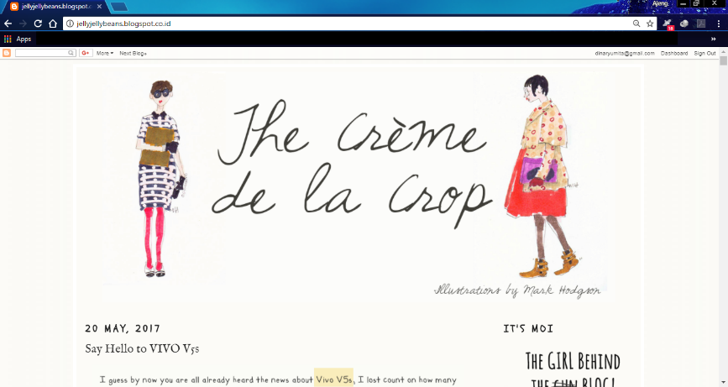
Gambar 2.1 Blog

(Sumber: www.jellyjellybeans.blogspot.co.id, 2018)
Gambar 2.2 Youtube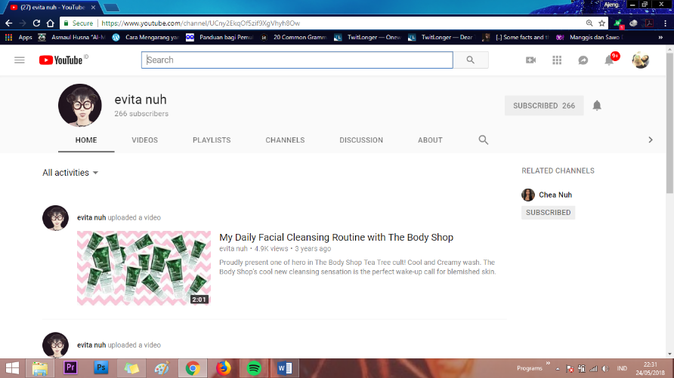
((Sumber: Youtube, 2018)
Gambar 2.3 Instagram
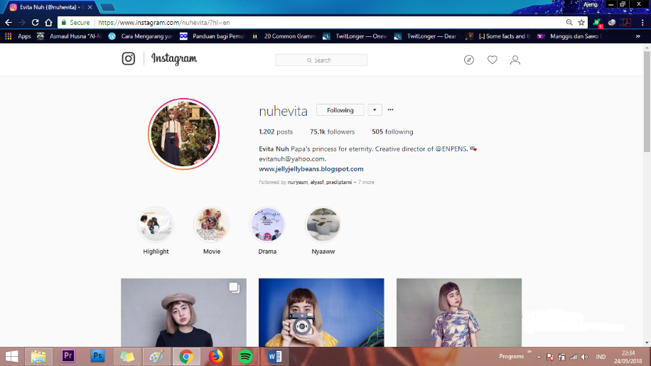
(Sumber: Instagram, 2018)

Gambar 2.4 Twitter
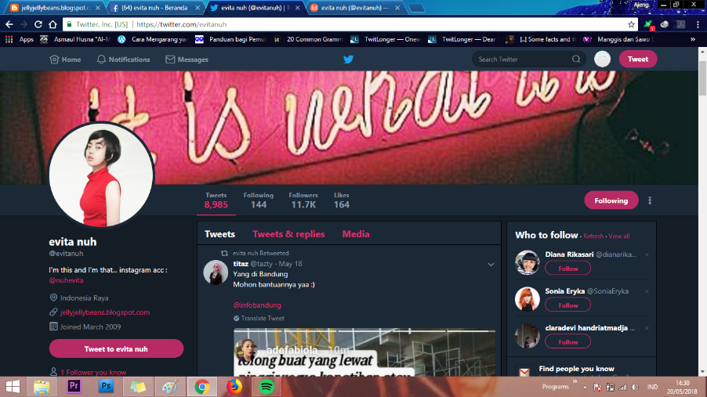
(Sumber: Twitter, 2018)
Gambar 2.5 Facebook
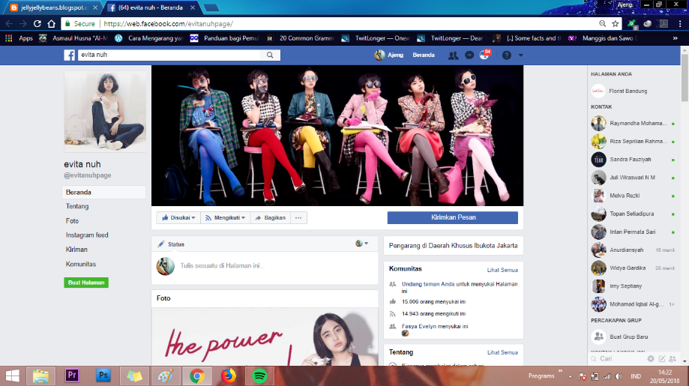
(Sumber: Facebook, 2018)
Gambar 2.6 Ask.fm
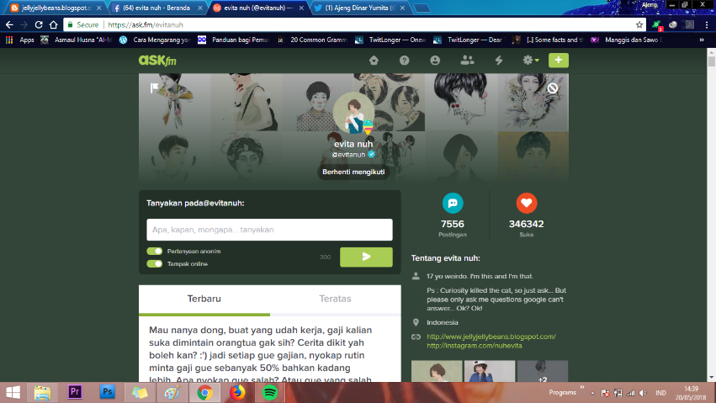
(Sumber: Ask.fm, 2018)

Media Sosial Blog
Istilah blog berasal dari kata web-blog yang pertama kali diperkenalkan oleh Jorn Berger pada tahun 1997. Mulanya, blog merupakan suatu bentuk situs pribadi yang berisi kumpulan tautan ke situs lain yang dianggap menarik dan diperbarui setiap harinya. Situs adalah halaman yang merupakan satu alamat domain yang berisi informasi, data, visual, audio, memuat aplikasi, hingga berisi tautan atau link dari halaman web lainnya.
Perkembangan selanjutnya blog banyak memuat jurnal (tulisan keseharian pribadi) si pemilik blog dan terdapat kolom komentar yang bisa diisi oleh pengunjung. Definisi yang tidak jauh berbeda juga dikemukakan oleh Stuart Allan mengenai blog di buku Teori dan Riset Media Siber, yaitu: “As diaries or journals written by individuals seeking to establish an online presence.” (Nasrullah, 2014, h.29), Stuart Allan mendefinisikan bahwa blog merupakan sebuah situs yang memuat jurnal pribadi si pemilik blog tersebut.
Media blog sendiri pertama dipopulerkan oleh situs www.blogger.com yang dimiliki oleh PyraLab sebelum akhirnya PyraLab diakuisisi oleh perusahaan Google pada akhir tahun 2002. Semenjak saat itu banyak aplikasi bermunculan yang bersifat sumber terbuka yang diperuntukan bagi perkembangan para penulis blog tersebut.
Blog memiliki fungsi yang sangat beragam, mulai dari sebagai jurnal atau catatan harian pemilik, sebagai media publikasi atau publisitas, sampai dengan program-program media dan perusahaan. Sebagian blog dikelola oleh penulis tunggal, dan sebagian blog juga dikelola oleh beberapa penulis.
Seiring dengan berkembangnya internet, banyak fasilitas yang bisa digunakan untuk mencurahkan pemikiran, ide, dan lain-lain. Sebenarnya sejak tahun 1999 terlah berkembang sebuah layanan online yang tidak berbayar atau gratis yang dikembangkan oleh Laboraturium Pyra, layanan tersebut di zaman ini lebih dikenal sebagai weblog atau blog, yang akhirnya meledak popularitasnya pada tahun 2004.
Blog sendiri terdiri dari blog yang berbayar dan gratis. Blogspot dan Wordpress adalah dua platform blog gratis yang populer dan banyak digunakan oleh pengguna internet.
Blog memiliki beberapa jenis yang dibedakan sesuai dengan tema dan konten blog tersebut, jenis-jenis blog tersebut terbagi menjadi enam belas jenis, antara lain:
- Blog politik : Blog berisi tentang berita, politik, aktivis, dan semua persoalan berbasis blog (seperti kampanye).
- Blog pribadi : Blog ini disebut juga dengan buku harian online, berisikan pengalaman keseharian seseorang, keluhan, puisi atau syair, gagasan, perbincangan teman dan sebagainya.
- Blog bertopik : Blog yang membahas tentang sesuatu, dan fokus pada bahasan tersebut.
- Blog kesehatan : Blog yang lebih spesifik tentang kesehatan yang berisi berita kesehatan terbaru, keluhan pasien, keterangan mengenai kesehatan dan lainnya.
- Blog sastra : Blog yang lebih dikenal sebagai litblog (Literary blog).
- Blog perjalanan : Blog yang fokus pada persoalan pada bahasan cerita perjalanan/travelling.
- Blog riset : Blog yang memuat menganai persoalan tentang akademis seperti riset terbaru.
- Blog hukum : Blog yang fokus pada persoalan hukum atau urusan hukum yang disebut juga dengan blawgs (blog laws).
- Blog media : Blog yang fokus ada bahasan kebohongan atau ketidakkonsistensian media massa, biasanya hanya untuk koran atau jaringan televisi.
- Blog agama : Blog yang membahas mengenai agama
- Blog pendidikan : Blog yang biasanya ditulis oleh pengajar atau guru.
- Blog kebersamaan : Blog yang berisi mengenai topik yang lebih spesifik ditulis oleh kelompok tertentu.
- Blog petunjuk : Blog directory yang berisi ratusan link halaman website.
- Blog bisnis : Blog yang digunakan oleh pegawai atau wirausahawan untuk kegiatan promosi bisnis mereka.
- Blog pengejawantahan : Blog yang kontennya fokus pada objek di luar manusia, misalnya hewan dan tumbuhan.
- Blog penganggu (spam) : Blog yang digunakan untuk promosi bisnis affiliate; dikenal juga dengan splogs (spam blog).
Dilihat dari banyaknya jenis blog yang tersedia di internet, menunjukan bahwa tinggi pula tingkat penggunaan blog sebagai media komunikasi yang digunakan manusia di zaman serba modern ini.
Tidak hanya untuk kebutuhan organisasi, lembaga atau pun perusahaan, perseorangan pun banyak menggunakan blog sebagai media komunikasinya dengan para netizen (warga internet).
Dalam penelitian ini, blog Evita Nuh yang beralamat di www.jellyjellybeans.blogspot.co.id termasuk ke dalam jenis blog pribadi. Hal tersebut dikarenakan isi atau konten yang terdapat dalam blog tersebut berisikan catatan harian serta pengalaman-pengalaman pribadi dari Evita Nuh sendiri yang disertai dengan foto-foto dirinya yang mengulas mengenai pakaian yang ia pakai serta hal-hal berbau mode lainnya. Selain itu, blog tersebut juga berisikan review produk-produk tertentu yang memang bekerja sama dengan Evita Nuh.
Berikut adalah tampilan blog Evita Nuh ketika kita membuka blog pribadinya.

Gambar 2.7 Tampilan Blog Evita Nuh
(Sumber: www.jellyjellybeans.blogspot.co.id, 2018)
Berikut widget yang ada di blog Evita Nuh, antara lain:
Gambar 2.8 Profil Blog Evita Nuh
(Sumber: www.jellyjellybeans.blogspot.co.id, 2018)
Dalam profil blognya, Evita Nuh memperkenalkan dirinya beserta tanggal ia lahir. Ia juga mengungkapkan betapa ia menyayangi ayahnya dan ia juga menyebutkan bahwa ia adalah warga negara Indonesia yang bangga dengan negaranya. Kemudian, Evita Nuh menyebutkan ia adalah seorang pelajar, ide kreatif dari brand tas miliknya, EN.PENS, asisten fotografer dan tentunya seorang blogger atau fashion blogger. Evita Nuh juga mengungkapkan bahwa ia adalah pekerja keras dan orang cukup aneh yang keras kepala. Evita Nuh bahkan menyebutkan nama ketiga kucing peliharaannya.
Gambar 2.9 Kontak Evita Nuh
(Sumber: www.jellyjellybeans.blogspot.co.id, 2018)
Dalam widget ini, Evita Nuh memberitahu pembaca blog di mana pembaca bisa menghubunginya, yaitu melalui e-mail di evitanuh@yahoo.com.

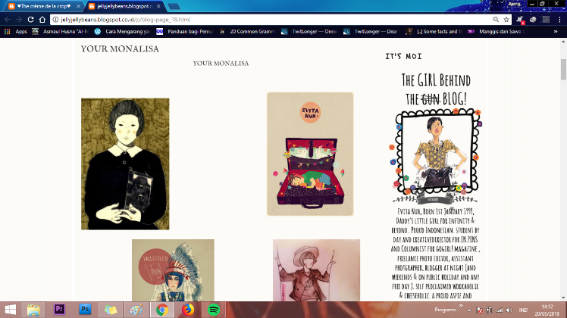
Gambar 2.10 Artworks

(Sumber: www.jellyjellybeans.blogspot.co.id, 2018)
Dalam widget ini Evita Nuh mengelompokan semua hasil karya orang lain yang melukis dirinya. Evita Nuh menamainya “I’m Their Monalisa” karena merujuk pada lukisan Monalisa yang terkenal. Sama seperti Monalisa, Evita Nuh juga dilukis oleh banyak orang.
Gambar 2.11 Pilihan Bahasa
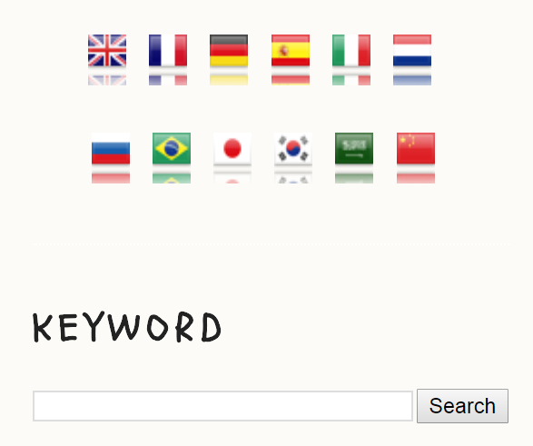
(Sumber: www.jellyjellybeans.blogspot.co.id, 2018)
Dalam widget ini, pembaca bisa membaca blog Evita dalam berbagai bahasa pilihan sesuai dengan bendera negara tersebut. Kemudian di bawahnya ada keyword atau kata kunci, pembaca bisa mencari kata kunci di dalam blog dengan mengetikan kata kunci di kolom tersebut dan klik search.
Gambar 2.12 Follow dan Facebook
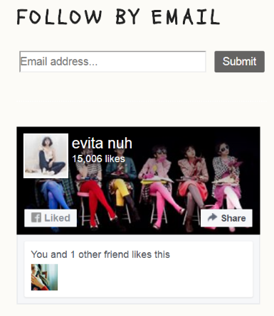
(Sumber: www.jellyjellybeans.blogspot.co.id, 2018)
Dalam widget tersebut, pembaca yang mempunyai e-mail atau pun blog bisa mengikuti blog Evita Nuh. Tercatat sudah lebih dari sepuluh ribu orang yang mengikuti blog Evita Nuh sejak tahun 2008. Kemudian di bawahnya, ada tautan atua link yang merujuk pada halaman Facebook Evita Nuh atau disebut fanpage di mana para pengikut Evita Nuh bisa berdiskusi di halaman Facebook tersebut. Tercatat sudah lebih dari lima belas ribu yang menyukai halaman Facebook tersebut.
Gambar 2.13 Peta
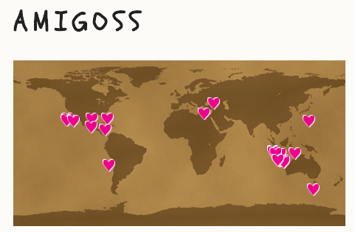
(Sumber: www.jellyjellybeans.blogspot.co.id, 2018)
Widget di atas adalah peta yang menunjukan dari negara mana saja para pengikut blog Evita ini berasal. Terlihat bahwa orang yang mengikuti blog Evita Nuh berasal tidak hanya dari Indonesia namun dari negara-negara di benua Asia, Australia, bahkan Amerika dan Eropa.
Gambar 2.14 Arsip
(Sumber: www.jellyjellybeans.blogspot.co.id, 2018)
Dalam widget di atas, menunjukan arsip-arsip dalam blog Evita Nuh sesuai dengan bulan di suntingnya konten-konten di dalam blog.
Gambar 2.15 Navigasi
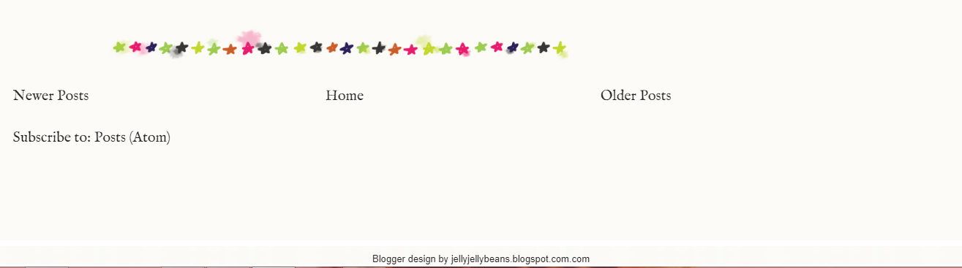
(Sumber: www.jellyjellybeans.blogspot.co.id, 2018)
Dalam navigasi tersebut pembaca bisa menuju ke suntingan konten sebelum atau sesudahnya (yang lebih baru). Pembaca juga bisa langsung menuju halaman terdepan dengan klik navigasi ‘Home’. Di bawah juga tertera sumber desain blog. Tertera bahwa yang membuat desain blog Evita Nuh adalah Evita Nuh sendiri.

    - Kerangka Teoretis
      - Etnografi Virtual
Secara bahasa, etnografi berasal dari bahasa Yunani, gabungan kata ethos yang berarti warga suatu bangsa atau masyarakat dan kata graphien yang berarti tulisan atau artefak. Secara sederhana, ketika menyebutkan kata virtual setelah etnografi, maka maksudnya adalah lapangan atau lokasi (field) dari penelitian etnografi.
Mengutip dari buku Etnografi Virtual karya Nasrullah, Christine Hine menyatakan bahwa, “Etnografi virtual merupakan metodologi yang digunakan untuk menyelidiki internet dan melakukan eksplorasi terhadap entitas (users) saat menggunakan internet tersebut. Etnografi virtual juga untuk merefleksikan implikasi-implikasi dari komunikasi termediasi internet.” (Nasrullah, 2017, h.9)
Mengenai metode etnografi virtual, dalam buku Etnografi Virtual karya Nasrullah, Jorgen Skageby juga menjelaskan apa itu etnografi virtual sebagai berikut:
Online ethnographical atau etnografi online merupakan metode yang digunakan secara kualitatif untuk memahami apa yang terjadi pada komunitas virtual. Dengan menggunakan observasi atau wawancara secara online, teknik ini mencoba memaparkan tentang kebiasaan komunitas yang lebih spesifik dan penggunaan teknologi dalam berkomunikasi. (Nasrullah, 2017, h.9)
Dari beberapa ahli yang memaparkan mengenai definisi teknik penelitian etnografi virtual, Nasrullah kemudian merangkumnya, “Karena itu, secara sederhana etnografi virtual bisa didefinisikan untuk mengungkap realitas, baik yang tampak maupun tidak, dari komunikasi termediasi komputer di antara entitas (anggota) komunitas virtual di internet.” (Nasrullah, 2017, h.10)
Namun, dalam melakukan teknik penelitian etnografi virtual tidaklah terbatas hanya melihat realitas sosial-siber yang ada di online (Nasrullah, 2017). Ada realitas yang terhubung antara online dan offline yang tidak bisa dipisahkan menjadi realitas yang berbeda.
Internet telah membawa level baru dalam penelitian etnografi. Prinsip-prinsi maupun praktik perlu diperbarui seiring dengan realitas sosial siber yang semakin hari semakin berbeda dan berkembang. Christine Hine (2000, 2015) dalam hal ini memberikan jalan keluar bagaimana etnografi virtual sebenarnya dilakukan. Ada dua landasan berpikir awal yang ditekankan dalam mengkaji teknologi dan internet adalah perkembanan teknologi serta bagaimana teknologi itu berkontribusi.
Pertama, perkembangan teknologi harus dilihat sebagai bagian (lapangan) dalam proses sosial. Teknologi sering kali dipisahkan dalam riset-riset sebelumnya dan dianggap bahwa teknologi sekedar memproduksi tanpa terlibat dalam produksi itu sendiri dan tidak memberi dampak apapun. Menurut Hine, pandangan ini sudah bergeser dan asumsi yang selama ini ada tentang teknologi sudah bergeser menjadi teknologi sebagai entitas dalam penciptaan realitas sosial-siber.
Kedua, teknologi tida sekedar dipandang memberikan kontribusi semata, tetapi menjadi variabel entitas; manusia dan (perangkat) teknologi masing-masing memberikan kontribusi terhadap munculnya artefak budaya yang termediasi internet. Tenologi juga dipakai oleh individu dalam menciptakan realitas sosial-siber.
Jadi, internet merupakan lapangan baru dan entitas yang berada di dalamnya berbeda serta realitas sosial-siber yang terbentuk pun bisa jadi berbeda sama sekali dengan relaitas secara offline. Merujuk pada etnografi yang dipopulerkan oleh Christine Hine, Nasrullah (2017) mencoba membahas beberapa prinsip etnografi virtual, yaitu:
- Keberadaan peneliti di lapangan virtual, lokasi internet menjadi lokasi yang unik, memiliki prosedur dan hierarki yang berbeda, bahkan akses terhadap lokasi bisa menggunakan perangkat, baik keras (hardware) maupun luna (software).
- Medium interaksi secara virtual, peneliti harus mengetahui sekaligus mampu mempraktikan bagaimana komunikasi itu terjadi di internet.
- Medium komunikasi yang berkembang, peneliti hendaknya memikirkan bagaimana proses interaksi antarentitas di mediasi melalui internet. Perangkat internet bisa berupa situs (web), papan pesan (messenger), media sosial, forum, dan sebagainya.
- Memahami lokasi dan konektisitas antarpengguna, internet adalah tempat yang interaktif dan selalu bergerak, melepaskan pemahaman umum terhadap lokasi dan batas-batas fisik atau geografi.
- Memberikan batasan, peneliti harus memberikan batasan dan memutuskan kapan peneliti harus menghentikan penggalian data dari interaksi yang tengah ditelitinya.
- Situasi sementara, melakukan etnografi virtual berarti mengupas situasi sementara hasil dari berbaur peneliti dengan subjek peneliti.
- Menangkap (artefak) budaya yang parsial, peneliti menggambarkan budaya atau artefak secara parsial atau tidak utuh.
- Keterlibatan penuh dalam interaksi termediasi, peneliti harus pula memahami perangkat teknologi yang digunakan oleh entitas dalam berinteraksi di komunitas. Dalam kondisi tertentu, peneliti dapat juga mejadi narasumber.
- Komunikasi virtual dan kehadiran entitas, interaksi tatap muka tidak menjadi satu-satunya cara berhubungan antara peneliti dan entitas yang diteliti, namun bisa melalui dunia virtual (teks, suara, maupun visual).
- Prinsip virtualitas, dimana prinsip ini membawa atau mengarahkan individu tersebut dapat mengidentifikasi atau menggambarkan dirinya sesuai dengan dirinya sendiri.
Melakukan etnografi virtual bukan sekedar memahami keberadaan, termasuk interaksi fisik yang beralih ke virtual semata. Konsep virtualitas hanya dimaksudkan untuk menjelaskan praktik-praktik tertentu yang tengah diteliti oleh peneliti. Dalam kajian etnografi virtual apa yang terjadi di online dapat ditarik dari realitas interaksi yang selama ini terjadi di offline. Maka, penyebutan virtual sebenarnya lebih untuk membedakan budaya yang ada di internet.

  - Kerangka Pemikiran
Kerangka pemikiran adalah dukungan dasar teoritis dalam rangka memberi jawaban terhadap pendekatan pemecahan masalah. Dalam penelitian ini peneliti mengambil dasar pemikiran mengenai Personal Branding Evita Nuh Sebagai Fashion Blogger Muda Indonesia. peneliti mengambil dasar pemikiran tersebut karena peneliti tertarik untuk mengupas bagaimana Evita Nuh sebagai salah satu fashion blogger termuda di Indonesia membangun personal brandnya semenjak ia berusia 9 tahun.
Evita Nuh membangun personal brandnya melalui new media Blog dengan menyunting berbagai tulisan mengenai ulasan fashion taste atau selera fashion dirinya yang dianggap oleh banyak kalangan sangat unik diusianya yang tergolong sangat muda. Hal tersebut membawa kepopuleran Evita sampai kancah internasional dengan banyaknya artikel luar negeri yang mewawancarai Evita untuk mengulas selera fashionnya.
Dengan menggunakan metode penelitian Etnografi Virtual, peneliti memilih Eight Law of Personal Branding dari Peter Montoya sebagai acuan penelitian kualitatif untuk memecahkan masalah yang diangkat oleh peneliti. Menurut Peter Montoya dalam buku The Personal Branding Phenomenon, sebuah personal brand yang hebat adalah: “A personal identity that stimulates precise, meaningful perceptions in its audience about the values and qualities that person stands for.” (Montoya, 2002, h.15)
Teori Eight Laws of Personal Branding ini dikemukakan oleh seorang pakar branding dan marketing, Peter Montoya (2002). Montoya mengatakan bahwa suara yang berasal dari individu lebih dipercaya daripada suara yang berasal dari institusi maupun suara dari sebuah perusahaan. Maka, delapan konsep yang dikemukakan oleh Montoya ini merupakan konsep utama yang menjadi acuan dalam membangun suatu personal branding seseorang, antara lain:
- Spesialisasi (The Law of Specialization)
Montoya menyebut bahwa personal brand yang baik layaknya sinar laser, yakni terfokus dan bersinar intens pada satu area kecil. Sebuah personal brand harus terkonsentrasi pada kekuatan, keahlian atau pencapaian tertentu. Karena dalam sebuah personal branding dibutuhkan spesialisasi yang tertuju pada sebuah keahlian tertentu yang ditawarkan oleh pelaku personal branding.
Mencoba beragam bidang tanpa spesialisasi justru melemahkan perhatian audiens dan menimbulkan keraguan. Mereka mungkin berpikir bahwa seseorang yang melakukan banyak hal yang berbeda, tidak akan ahli dalam salah satunya. Spesialisasi dapat dilakukan pada satu atau beberapa cara, yaitu:
  - Ability, misalnya sebuah visi yang stratejik dan prinsip-prinsip awal yang baik.
  - Behavior, misalnya keterampilan dalam memimpin, kedermawanan, atau kemampuan untuk mendengarkan.
  - Lifestyle, misalnya hidup dalam kapal (tidak dirumah seperti kebanyakan orang), melakukan perjalanan jauh dengan sepeda.
  - Mission, misalnya dengan melihat orang lain melebihi persepsi mereka sendiri
  - Product, misalnya futurist yang menciptakan suatu tempat kerja yang menakjubkan.
  - Profession – niche within niche, misalnya pelatih kepemimpinan yang juga seorang psychotherapist.
  - Service, misalnya konsultan yang bekerja sebagai seorang non-executive director
- Kepemimpinan (The Law of Leadership)
Menurut Montoya, pada dasarnya orang ingin dipengaruhi. Mereka menginginkan sosok pemimpin, yakni seseorang yang dapat menghilangkan rasa ketidakpastian dan menawarkan mereka kejelasan. Membentuk unsur kepemimpinan tidak berarti individu harus menjadi yang terbaik dalam semua bidang. Maka dari itu, pelaku personal branding harus memiliki pengetahuan yang sangat luas dan memiliki kredibilitas diri sehingga dapat dipercaya oleh orang lain sesuai dengan bidang spesialisasinya.
Kepemimpinan dapat dibentuk melalui keunggulan (dipandang sebagai seorang ahli dalam bidang tertentu), posisi (memiliki posisi penting), atau pengakuan (misalnya, melalui penghargaan atas pencapaian tertentu). Masyarakat membutuhkan sosok pemimpin yang dapat memutuskan sesuatu dalam suasana penuh ketidakpastian dan memberikan suatu arahan yang jelas untuk memenuhi kebutuhan mereka.
- Kepribadian (The Law of Personality)
Sebuah Personal Brand yang hebat harus didasarkan pada sosok kepribadian yang apa adanya, dan hadir dengan segala ketidaksempurnaannya. Konsep ini menghapuskan beberapa tekanan yang ada pada konsep kepemimpinan, seseorang harus memiliki kepribadian yang baik, namun tidak harus menjadi pribadi yang sempurna.
- Perbedaan (The Law of Distinctiveness)
The Law of Diftinctiveness adalah konsep personal branding yang mengharuskan seseorang untuk memiliki perbedaan dengan yang lainnya, seseorang harus menampilkan perbedaan tersebut melalui cara-cara yang unik yang dapat menarik perhatian orang lain. Sebuah personal brand yang efektif perlu ditampilkan dengan cara yang berbeda dengan yang lainnya. Banyak ahli pemasaran membangun suatu merek dengan konsep yang sama dengan kebanyakan merek yang ada di pasar, dengan tujuan untuk menghindari konflik. Namun, hal ini justru merupakan suatu kesalahan karena merek-merek mereka akan tetap tidak dikenal diantara sekian banyak merek yang ada di pasar.
- Kenampakan (The Law of Visibility)
Untuk menjadi sukses, personal brand harus dapat dilihat secara konsisten, simultan, dan secara terus-menerus, sampai personal brading seseorang dikenal dengan cara mempromosikan dan memasarkan dirinya menggunakan kesempatan-kesempatan yang ditemui untuk menjadi visible. Maka visibility sangat penting untuk menunjang kemampuan yang dimiliki oleh pelaku personal branding.
- Kesatuan (The Law of Unity)
Kehidupan pribadi seseorang dibalik personal brand harus sejalan dengan etika moral dan sikap yang telah ditentukan dari merek tersebut. Kehidupan pribadi selayaknya menjadi cermin dari sebuah citra yang ingin ditanamkan dalam personal brand.
- Keteguhan (The Law of Persistence)
Setiap personal brand membutuhkan waktu untuk tumbuh, dan selama proses tersebut berjalan, adalah penting untuk selalu memperhatikan setiap tahapan dan trend. Dapat pula dimodifikasikan dengan iklan atau public relation. Seseorang harus tetap teguh pada personal brand awal yang telah dibentuk, tanpa pernah ragu-ragu dan berniat merubahnya.
- Nama baik (The Law of Goodwill)
Sebuah personal brand akan memberikan hasil yang lebih baik dan bertahan lebih lama, jika seseorang sebagai pelaku personal branding dipersepsikan dengan cara yang positif. Seseorang tersebut harus diasosiasikan dengan sebuah nilai atau ide yang diakui secara umum positif dan bermanfaat.
Melalui kedelapan konsep yang dikemukakan oleh Peter Montoya ini, sebuah personal branding akan menjadi efektif. Personal branding berjalan sesuai dengan yang diinginkan oleh pelaku personal branding tersebut.
Personal branding yang menjadi subjek penelitian ini dilakukan secara online termediasi oleh komputer dan jarinya internet atau media baru (new media). New Media adalah sebuah era media baru yang berkembang pesat di zaman modern ini.
Maka dari itu, peneliti menggunakan metode etnografi virtual di mana penelitian dilakukan secara virtual di dunia maya atau secara online. Penelitian ini dilakukan dengan pengolahan data secara kualitatif.
Media sosial masuk menjadi bagian dari perkembangan sebuah era media baru yang digunakan oleh banyak orang karena memiliki berbagai kelebihan yang dapat dimanfaatkan oleh manusia untuk kebutuhan probadi maupun untuk kebutuhan perusahaan, organisasi maupun lembaga. Media sosial memiliki banyak jenisnya, salah satunya adalah jurnal online atau biasa disebut Blog.
Blog adalah media sosial yang memungkinkan penggunanya untuk mengunggah aktivitas keseharian, saling mengomentari, dan berbagi, baik tautan web lain, informasi, dan sebagainya. Atas dasar penjelasan tersebut, peneliti akan memberikan gambaran yang dianggap dapat mewakili pokok permasalahan dalam penelitian ini mengenai Personal Branding Evita Nuh Sebagai Fashion Blogger Muda di Indonesia.

Gambar 2.16 Kerangka Pemikiran
PERSONAL BRANDING EVITA NUH
SEBAGAI FASHION BLOGGER MUDA INDONESIA
(Studi Etnografi Virtual Personal Branding Evita Nuh
Sebagai Fashion Blogger Muda Indonesia di www.jellyjellybeans.blogspot.co.id)

Etnografi Virtual
Teori Eight Laws of Personal Branding
Peter Montoya

- The Law of Specialization
- The Law of Leadership
- The Law of Personality
- The Law of Distinctiveness
- The Law of Visibility
- The Law of Unity
- The Law of Persistence
- The Law of Goodwill
New Media: Blogger.com

(Sumber: Olahan peneliti, 2018)

